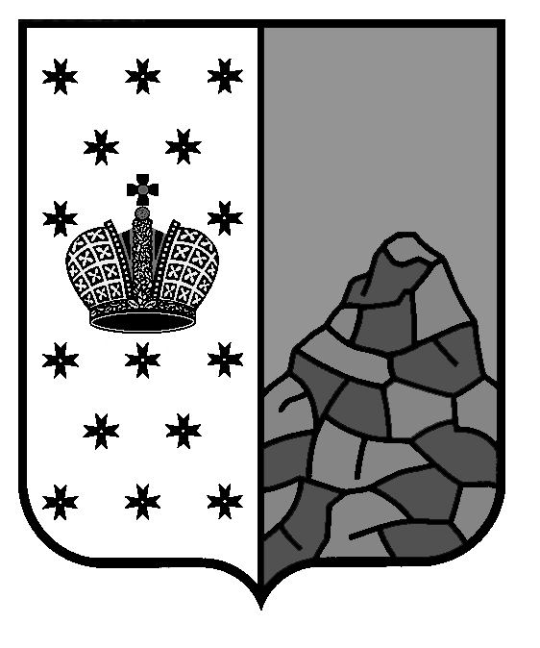
Российская Федерация
Новгородская область
Валдайский район
СОВЕТ ДЕПУТАТОВ ВАЛДАЙСКОГО ГОРОДСКОГО ПОСЕЛЕНИЯ
Р Е Ш Е Н И Е

О внесении изменений в Положение о бюджетном процессе в Валдайском городском поселении

Принято Советом депутатов Валдайского городского поселения
«30» апреля 2025 года.

В соответствии с Бюджетным кодексом Российской Федерации Совет депутатов Валдайского городского поселения РЕШИЛ:
1. Внести изменение в Положение бюджетном процессе в Валдайском городском поселении», утвержденное решением Совета депутатов Валдайского городского поселения от 30.03.2016 № 34, дополнив статьей 11-1 следующего содержания:

«Статья 11-1. Предоставление из бюджета Валдайского городского поселения субсидий, в том числе грантов в форме субсидий, юридическим лицам, индивидуальным предпринимателям, физическим лицам – производителям товаров, работ, услуг, субсидий иным некоммерческим организациям, не являющимся муниципальными учреждениями.
Субсидии, в том числе гранты в форме субсидий, юридическим лицам, индивидуальным предпринимателям, физическим лицам – производителям товаров, работ, услуг, указанные в подпункте 2 пункта 2 статьи 78 Бюджетного кодекса Российской Федерации, субсидии иным некоммерческим организациям, не являющимся муниципальными учреждениями, указанные в пункте 2 статьи 78.1 Бюджетного кодекса Российской Федерации (далее – субсидии), предоставляются из бюджета Валдайского городского поселения в соответствии с порядком, установленным нормативным правовым актом Правительства Российской Федерации, указанным в пункте 2.1 статьи 78, пункте 2.1 статьи 78.1 Бюджетного кодекса Российской Федерации, и принимаемыми в соответствии с ним решениями органов местного самоуправления Валдайского муниципального района, осуществляющих полномочия главного распорядителя средств бюджета Валдайского городского поселения, которым предусматриваются бюджетные ассигнования на предоставление субсидий на соответствующий финансовый год (соответствующий финансовый год и плановый период).».
2. Опубликовать решение в бюллетене «Валдайский Вестник» и разместить на официальном сайте Администрации Валдайского муниципального района в сети «Интернет».

Глава Валдайского городского
поселения, председатель Совета
депутатов Валдайского городского
поселения В.П.Литвиненко

«30» апреля 2025 года № 255

